6 декабря 2018г. был проведен спортивный праздник среди лиц с ОВЗ,в рамках Декады инвалидов
07.12.2018
6 декабря 2018г.в ЮАО в районе Чертаново Северное по адресу Варшавское шоссе д.118 кор.1 "Арена" было проведен спортивный праздник среди лиц с ОВЗ,в рамках Декады инвалидов.В программу праздника были включены следущие дисциплины:новус,жульбак,дартц,поднятие гантели,армлифтинг,кульбутто.Команда,представляющая Нагатино-Садовники была многочисленной и завоевала большое колличество наград.
Армлифтинг
1-место Соломатин Геннадий
Жульбак
1-место Бурлакова Ольга
3-место Юрченко Анна
Поднятие гантели
1-место Юрченко Анна
2-место Марченко Вера
3-место Лаврикова Наталья
Все выступили достойно,защищая честь района в окружных соревнованиях.
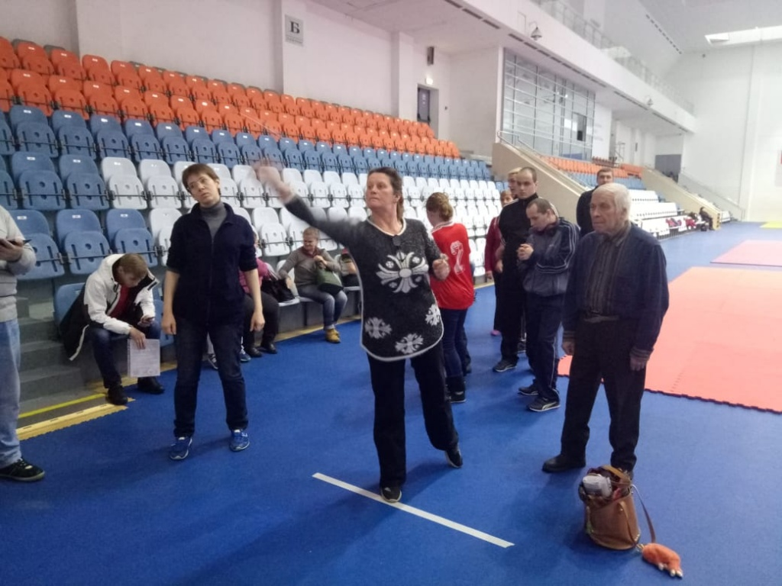
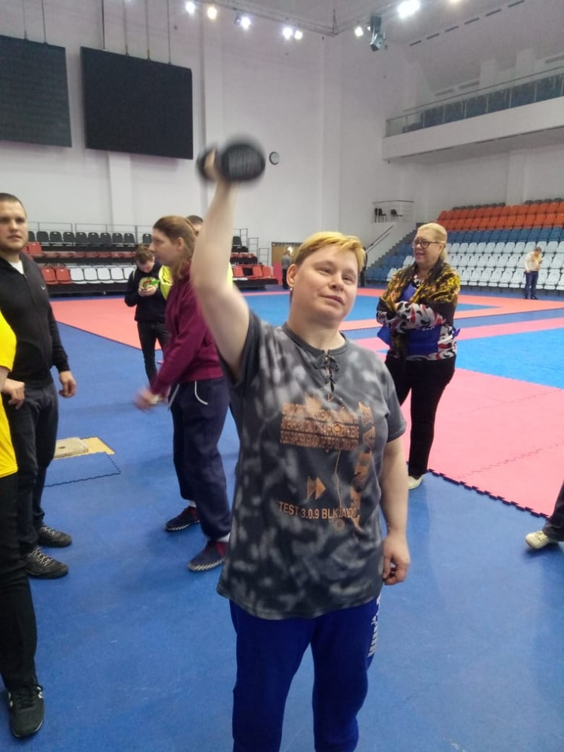

Адрес страницы: http://nagatino-sadovniki.mos.ru/socio-educational-and-leisure-work-with-population/news-sport-and-leisure/detail/7749276.html
Управа района Нагатино-Садовники города Москвы

